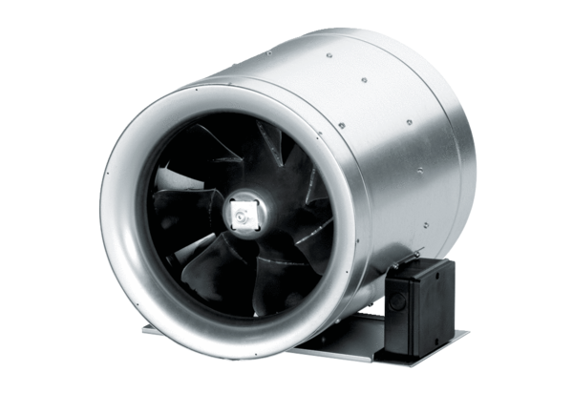Dijagonalni ventilator EDR 40Jedinica za pakiranje: 1 komAsortiman: C
Broj artikla: 0080.0660Proizvođač: MAICO

